

***УКРАЇНА*** МОГИЛІВ-ПОДІЛЬСЬКА МІСЬКА РАДАВІННИЦЬКОЇ ОБЛАСТІ

**ВИКОНАВЧИЙ КОМІТЕТ**

***РІШЕННЯ №402***

Від 24.11.2016р. м. Могилів – Подільський

**Про затвердження проектно-кошторисної документації**

Керуючись ст.ст. 30, 31 Закону України «Про місцеве самоврядування в Україні», ст. 31 [Закону України "Про регулювання містобудівної діяльності"](http://zakon0.rada.gov.ua/laws/show/3038-17) Порядком розроблення проектної документації на будівництво об'єктів, який затверджений наказом [Міністерства](http://zakon0.rada.gov.ua/laws/show/z0515-12/paran11#n11) [регіонального розвитку,](http://zakon0.rada.gov.ua/laws/show/z0515-12/paran11#n11) [будівництва](http://zakon0.rada.gov.ua/laws/show/z0515-12/paran11#n11) [та житлово-комунального](http://zakon0.rada.gov.ua/laws/show/z0515-12/paran11#n11) [господарства України](http://zakon0.rada.gov.ua/laws/show/z0515-12/paran11#n11) із змінами від 10.08.2015р. [№ 190](http://zakon0.rada.gov.ua/laws/show/z1040-15/paran2#n2), розглянувши позитивний експертний звіт Вінницької обласної комунальної установи «Служба технічного нагляду за об’єктами житлово-комунального господарства» від 13.10.2016 р. № 04-07-1178 щодо розгляду проектної документації в частині міцності, надійності та довговічності об’єкту будівництва та кошторисної частини по робочому проекту: «Будівництво підпірних стінок від ПК2+00 до ПК3+66 (укріплення берегів річки Дерло та розчистка русла) в межах міста Могилева-Подільського, Вінницької області», -

**виконком міської ради ВИРІШИВ:**

1. Затвердити проектно-кошторисну документацію по робочому проекту: «Будівництво підпірних стінок від ПК2+00 до ПК3+66 (укріплення берегів річки Дерло та розчистка русла) в межах міста Могилева-Подільського, Вінницької області», кошторисною вартістю будівництва - 1210,482 тис.грн., що додається.
2. Управлінню житлово-комунального господарства Могилів-Подільської міської ради (Бохонець В.П.) виступити замовником проведення будівельних робіт по робочому проекту: «Будівництво підпірних стінок від ПК2+00 до ПК3+66 (укріплення берегів річки Дерло та розчистка русла) в межах міста Могилева-Подільського, Вінницької області», здійснити фінансування виконаних робіт, згідно договорів та актів виконаних робіт,

в порядку передбаченим чинним законодавством.

1. Контроль за виконанням даного рішення покласти на секретаря міської ради, в.о. першого заступника міського голови Гоцуляка М.В..

Міський голова П. Бровко

Додаток

до рішення виконавчого

комітету міської ради

від 24.11.2016 року №402

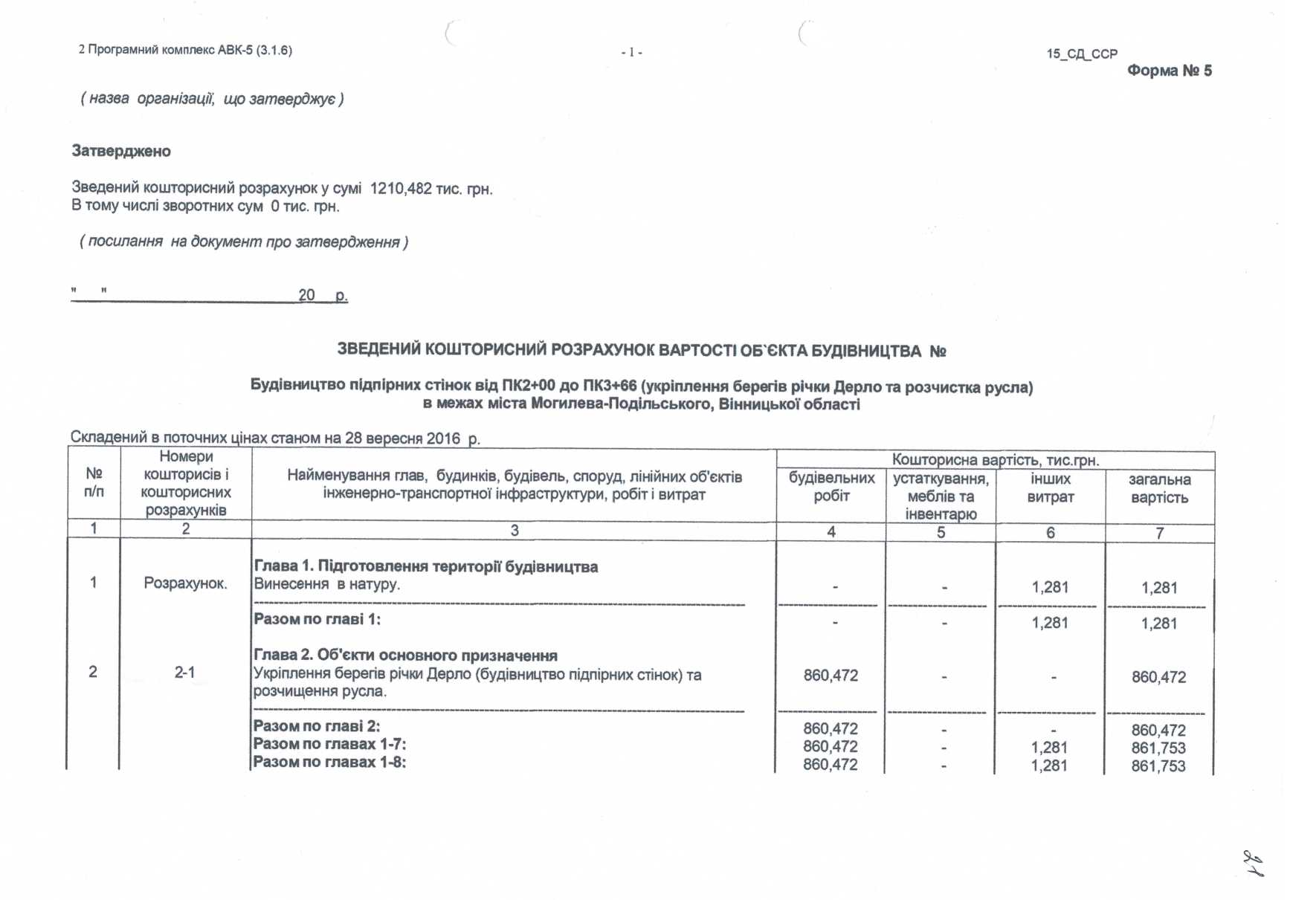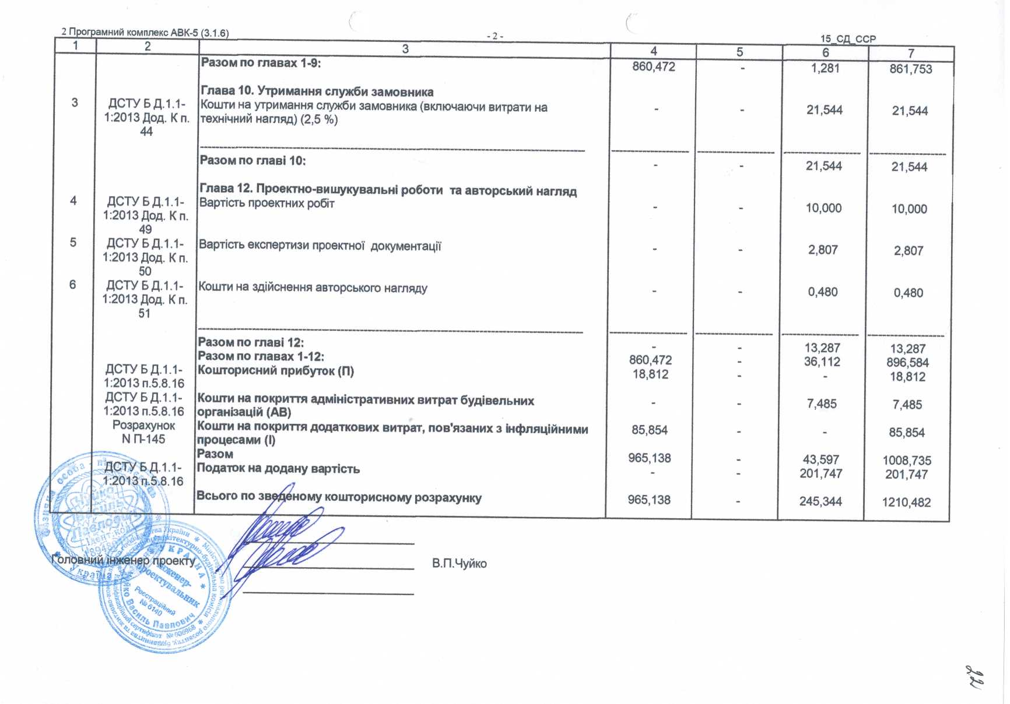

Керуючий справами виконкому Р. Горбатюк